  ТЕАТР | ЗАСЛУЖЕННОЙ АРТИСТКИ РОССИИ ЗАСЛУЖЕННОГО ДЕЯТЕЛЬЯ ИСКУССТВ РФ
АЛЕВТИНЫ БУХАНЧЕНКО

РЕПЕРТУАР НА ДЕКАБРЬ 2016
1 чт. | «А ТЕТЕЧКА МОЯ ПРАВА, ПАРИЖ – ОПАСНЫЙ ГОРОД!» К.Манье (Комедия) | 19:00
14 ср. |  | 19:00
2 пт. | «АХ ЭТОТ МИЛЫЙ, СТАРЫЙ ДОМ» А.Арбузов | 19:00
11 вс. | «АХ ЭТОТ МИЛЫЙ, СТАРЫЙ ДОМ» А.Арбузов | 18:00
3 сб. | «БРАВО, ЛАУРЕНСИЯ» Н.Птушкина (Ну, очень смешная комедия) | 18:00
4 вс. | «СУМАСБРОДКА» А.Арбузов (Комедия) | 18:00
18 вс. | «СУМАСБРОДКА» А.Арбузов (Комедия) | 18:00
6 вт. | «КАЗАНОВА ИЗ ТАМБОВА» В.Соллогуб (Комедия-шоу) | 19:00
17 сб. | «КАЗАНОВА ИЗ ТАМБОВА» В.Соллогуб (Комедия-шоу) | 18:00
24 сб. | «КАЗАНОВА ИЗ ТАМБОВА» В.Соллогуб (Комедия-шоу) | 18:00
7 ср. | «СУБЛИМАЦИЯ ЛЮБВИ» А. де Бенедетти (Комедия) | 19:00
16 пт. | «СУБЛИМАЦИЯ ЛЮБВИ» А. де Бенедетти (Комедия) | 19:00
22 чт. | «СУБЛИМАЦИЯ ЛЮБВИ» А. де Бенедетти (Комедия) | 19:00
8 чт. | «УБОРЩИЦА» Дж.Попплуэлл (Комедия-детектив) | 19:00
10 сб. | «МАДОННА» А.Богданова (Комедия, мелодрама, шок – 3 в одном!) | 18:00
15 чт. | «СТРАСТНОЕ ТАНГО НА ЛОНЕ ПРИРОДЫ» С.Лобозеров (Комедия) | 19:00
23 пт. | «СТРАСТНОЕ ТАНГО НА ЛОНЕ ПРИРОДЫ» С.Лобозеров (Комедия) | 19:00
9 пт. | «НЕЗАМУЖНЯЯ ЖЕНЩИНА» Л.Корсунский (Комедия) | 19:00
25 вс. | «Я НЕ АНГЕЛ, Я ЖЕНЩИНА» А.Островский (Комедия) | 18:00
21 ср. | «МУЖЧИНА К ПРАЗДНИКУ» Н.Птушкина (Комедия) | 19:00
30 пт. | «МУЖЧИНА К ПРАЗДНИКУ» Н.Птушкина (Комедия) | 19:00
26 пн. | «ВОЛШЕБНЫЙ ЛАРЕЦ» А.Мохова (Незабываемая сказка) | 14:00
27 вт. | «ВОЛШЕБНЫЙ ЛАРЕЦ» А.Мохова (Незабываемая сказка) | 14:00
28 ср. | «ВОЛШЕБНЫЙ ЛАРЕЦ» А.Мохова (Незабываемая сказка) | 16:00
Телефон кассы: 527-930 наш сайт: tabteatr.ru
Начало спектаклей в 19-00. В выходные и праздничные дни в 18-00.
Принимаются коллективные заявки 527-488

Премьеры к новому году!
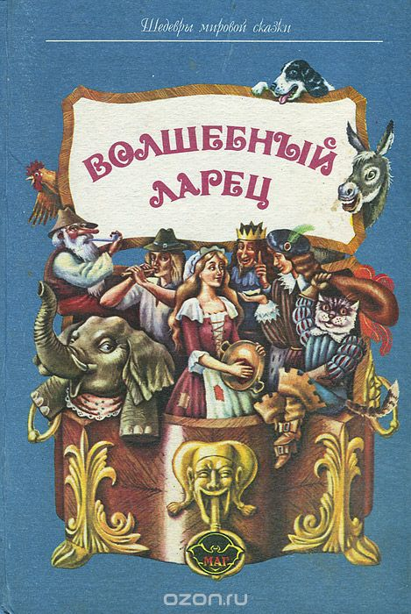 | А.Мохова «ВОЛШЕБНЫЙ ЛАРЕЦ»  В доме рыбака лежит больная девочка мечтающая танцевать. Волшебница помещает в дом девочки ларец с волшебным орехом, который выполнит только одно, но самое сокровенное желание. И вдруг, в окно влетает ворона…
Детям:

Для пап и мам:
Н.Птушкина «МУЖЧИНА К ПРАЗДНИКУ»
 | Новогодняя трогательная комедия с невероятными чудесами, превращениями и преображениям людских сердец! Важно поверить в чудо и оно свершится!

